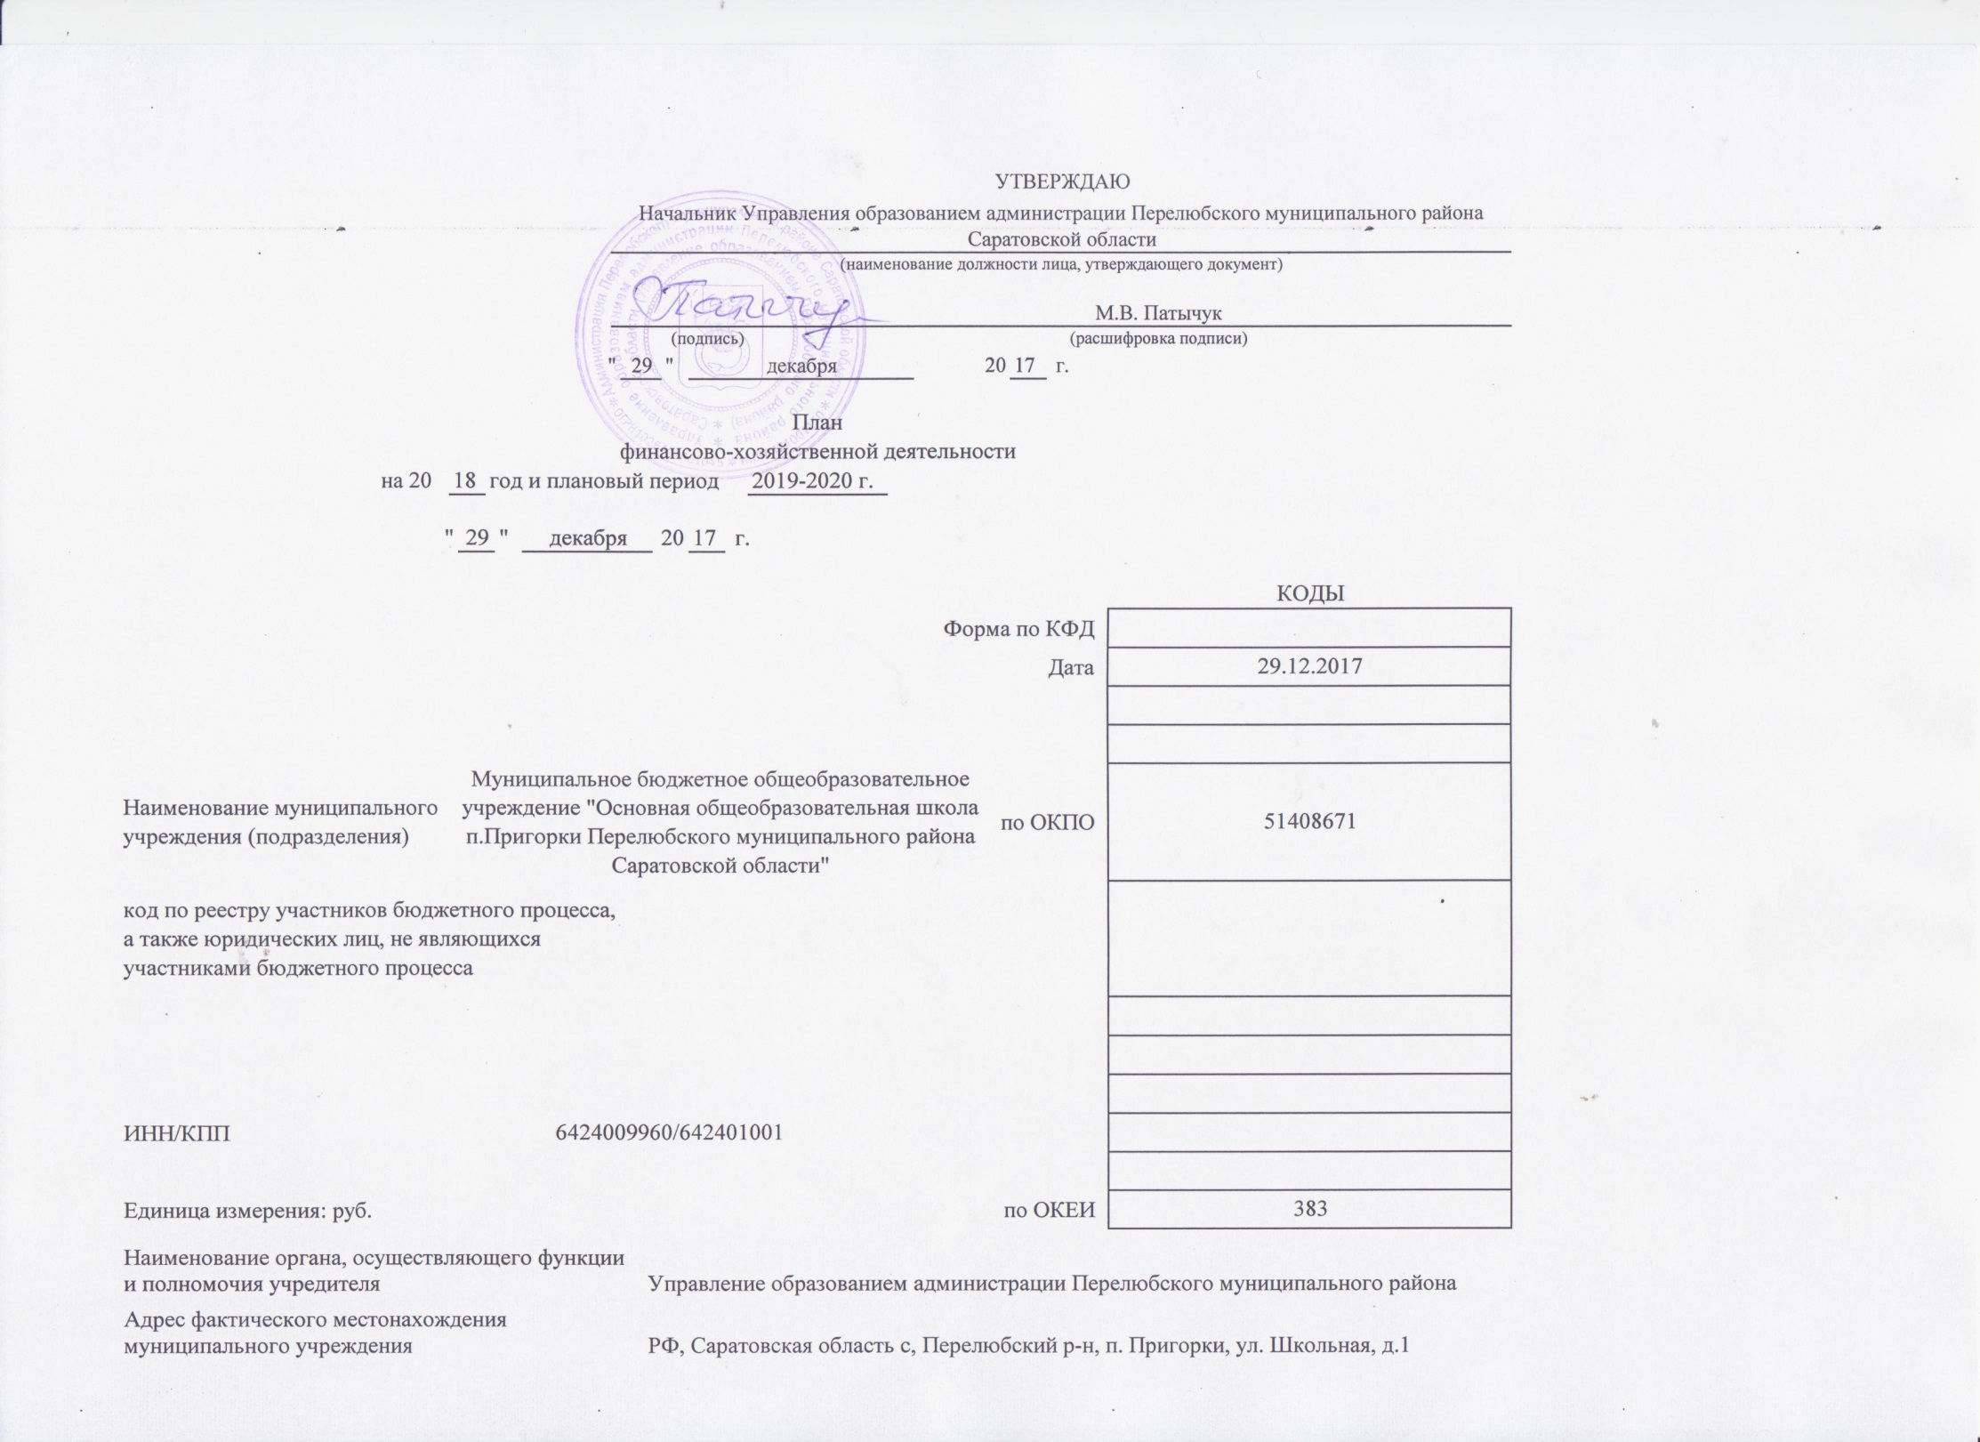
Сведения о деятельности муниципального учреждения
- Цели деятельности учреждения (подразделения) в соответствии федеральными законами, иными нормативными правовыми актами и уставом учреждения (положением подразделения).
- формирование общей культуры личности обучающихся на основе усвоения обязательного минимума содержания общеобразовательных программ, их адаптации к жизни в обществе;
- создание основы для осознанного выбора и последующего освоения профессиональных образовательных программ;
- воспитание гражданственности, трудолюбия, уважения к правам и свободам человека, любви к окружающей природе, Родине, формирование здорового образа жизни.

- Виды деятельности Учреждения (подразделения), относящиеся к его основным видам деятельности в соответствии с уставом учреждения (положением подразделения) Реализация основных и дополнительных общеобразовательных программ начального общего, основного общего образования.
Учреждение создаёт условия для реализации гражданами Российской Федерации гарантированного государством права на получение общедоступного и бесплатного общего образования всех ступеней.

- Перечень услуг (работ), относящихся в соответствии с уставом (положением подразделения) к основным видам деятельности учреждения (подразделения),предоставление которых для физических и юридических лиц осуществляется, в том числе заплату.

- Общая балансовая стоимость недвижимого муниципального имущества на дату составления плана (в разрезе стоимости имущества, закрепленного собственником имущества за учреждением на праве оперативного управления; приобретенного учреждением (подразделением) за счет выделенных собственником имущества учреждения средств; приобретенного учреждением (подразделением) за счет доходов, полученных от иной приносящей доход деятельности.

- Общая балансовая стоимость недвижимого муниципального имущества на дату составления Плана, в том числе балансовая стоимость особо ценного движимого имущества.

Таблица 1
Показатели финансового состояния учреждения (подразделения)
на 29 декабря 2017 г
№ п/п | Наименование показателя | Сумма, тыс.руб
1 | 2 | 3
 | Нефинансовые активы, всего: | 5022,6
 | из них:  недвижимое имущество, всего: | 5475
 | в том числе:  остаточная стоимость | 2492,7
 | особо ценное имущество, всего: | 745,7
 | в том числе:  остаточная стоимость | 20,4
 | Финансовые активы, всего:
из них:
денежные средства учреждения, всего:
в том числе:
денежные средства на счетах
 | денежные средства учреждения, размещенные на депозиты в кредитной организации
 | иные финансовые инструменты
 | дебиторская задолженность по доходам
 | дебиторская задолженность по расходам
 | обязательства, всего: | 647,3
из них:
долговые обязательства
 | кредиторская задолженность | 647,3
 | в том числе:  простроченная кредиторская задолженность | 449,4

Таблица 2
Показатели по поступлениям и выплатам учреждения (подразделения)
на 2018 г.
Наименование показателя | Код строки | Код бюджетной классификации Российской Федерации | Объем финансового обеспечения, руб (с точностью до двух знаков после запятой-0,00)
 |  |  | всего | В том числе:
 |  |  |  | Субсидии на финансовое обеспечение выполнения муниципального задания из бюджета Перелюбского муниципального района | Субсидии, предоставляемые в соответствии с абзацем вторым пункта 1статьи 78.1 бюджетного кодекса Российской Федерации | Субсидии на осуществление капитальных вложений | Средства обязательного медицинского страхования | Поступления от оказания услуг (выполнения работ) на платной основе и от иной приносящей доход деятельности
 |  |  |  |  |  |  |  | всего | Из них гранты
1 | 2 | 3 | 4 | 5 | 6 | 7 | 8 | 9 | 10
Поступления от доходов, всего: | 100 | х | 5004310 | 4870514 | 104176 | 0 |  | 29620
В том числе:  Доходы от собственности | 110 |  | 0 | х | х | х | х |  | х
Доходы от оказания услуг, работ | 120 |  | 4900134 | 4870514 | х | х |  | 29620
Доходы от штрафов, пеней, иных сумм принудительного изъятия | 130 |  | 0 | х | х | Х | х |  | х
Безвозмездные поступления от наднациональных организаций, правительств иностранных государств, международных финансовых организаций | 140 |  | 0 | х | х | х | х |  | х
Иные субсидии, предоставленные из бюджета | 150 |  | 104176 | х | 104176 |  | х | х | Х
Прочие доходы | 160 |  | 0 | х | х | х | х
Доходы от операций с активами | 180 | Х | 0 | х | х | х | х |  | х
Выплаты по расходам, всего: | 200 | Х | 5004310 | 4870514 | 104176 | 0 | 0 | 29620 | 0
В том числе на выплату персоналу, всего: | 210 |  | 4303174 | 4303174 | 0 | 0 | 0 | 0 | 0
Из них:  Оплата труда и начисления на выплаты по оплате труда | 211 |  | 4303174 | 4303174 | 0 | 0 | 0 | 0 | 0
Оплата труда |  | 111211 | 3305049 | 3305049
Начисления на выплаты по оплате труда |  | 119213 | 998125 | 998125
Социальные и иные выплаты населению, всего: | 220 |  | 0 | 0 | 0 | 0 | 0 | 0 | 0
Из них:  Уплату налогов, сборов и иных платежей, всего: | 230 |  | 14445 | 14445 | 0 | 0 | 0 | 0 | 0
Из них:  Налог на имущество |  | 851290 | 14445 | 14445
Налог на транспорт |  | 852290 | 0 | 0
Безвозмездные перечисления организациям | 240 |  | 0 | 0 | 0 | 0 | 0 | 0 | 0
Прочие расходы (кроме расходов на закупку товаров, работ, услуг) | 250
Расходы на закупку товаров, работ, услуг, всего: | 260 | х | 686691 | 552895 | 104176 | 0 | 0 | 29620 | 0
Услуги связи |  | 244221 | 21200 | 21200
Коммунальные услуги |  | 244223 | 438247 | 438247
Работы, услуги по содержанию имущества |  | 244225 | 34480 | 34480
Прочие работы, услуги |  | 244226 | 26278 | 26278
Увеличение стоимости основных средств |  | 244310 | 27790 | 27790
Увеличение стоимости материальных запасов |  | 244340 | 138696 | 4900 | 104176 |  |  | 29620
Поступление финансовых активов, всего | 300 | х
Из них:  увеличение остатков средств | 310
Прочие поступления | 320
Выбытие финансовых активов, всего: | 400
Из них:  уменьшение остатков средств | 410
Прочие выбытия | 420
Остаток средств на начало года | 500 | х | 0
Остаток средств на конец года | 600 | х | 0 | 0 | 0 | 0

Таблица 2
Показатели по поступлениям и выплатам учреждения (подразделения)
на 2019 г.
Наименование показателя | Код строки | Код бюджетной классификации Российской Федерации | Объем финансового обеспечения, руб (с точностью до двух знаков после запятой-0,00)
 |  |  | всего | В том числе:
 |  |  |  | Субсидии на финансовое обеспечение выполнения муниципального задания из бюджета Перелюбского муниципального района | Субсидии, предоставляемые в соответствии с абзацем вторым пункта 1статьи 78.1 бюджетного кодекса Российской Федерации | Субсидии на осуществление капитальных вложений | Средства обязательного медицинского страхования | Поступления от оказания услуг (выполнения работ) на платной основе и от иной приносящей доход деятельности
 |  |  |  |  |  |  |  | всего | Из них гранты
1 | 2 | 3 | 4 | 5 | 6 | 7 | 8 | 9 | 10
Поступления от доходов, всего: | 100 | х | 5110707 | 4961531 | 104176 | 0 |  | 45000
В том числе:  Доходы от собственности | 110 |  | 0 | х | х | х | х |  | х
Доходы от оказания услуг, работ | 120 |  | 5006531 | 4961531 | х | х |  | 45000
Доходы от штрафов, пеней, иных сумм принудительного изъятия | 130 |  | 0 | х | х | Х | х |  | х
Безвозмездные поступления от наднациональных организаций, правительств иностранных государств, международных финансовых организаций | 140 |  | 0 | х | х | х | х |  | х
Иные субсидии, предоставленные из бюджета | 150 |  | 104176 | х | 104176 |  | х | х | Х
Прочие доходы | 160 |  | 0 | х | х | х | х
Доходы от операций с активами | 180 | Х | 0 | х | х | х | х |  | х
Выплаты по расходам, всего: | 200 | Х | 5110707 | 4961531 | 104176 | 0 | 0 | 45000 | 0
В том числе на выплату персоналу, всего: | 210 |  | 4451755 | 4451755 | 0 | 0 | 0 | 0 | 0
Из них:  Оплата труда и начисления на выплаты по оплате труда | 211 |  | 4451755 | 4451755 | 0 | 0 | 0 | 0 | 0
Оплата труда |  | 111211 | 3419167 | 3419167
Начисления на выплаты по оплате труда |  | 119213 | 1032588 | 1032588
Социальные и иные выплаты населению, всего: | 220 |  | 0 | 0 | 0 | 0 | 0 | 0 | 0
Из них:  Уплату налогов, сборов и иных платежей, всего: | 230 |  | 0 | 0 | 0 | 0 | 0 | 0 | 0
Из них:  Налог на имущество |  | 851290 | 0
Налог на транспорт |  | 852290 | 0 | 0
Безвозмездные перечисления организациям | 240 |  | 0 | 0 | 0 | 0 | 0 | 0 | 0
Прочие расходы (кроме расходов на закупку товаров, работ, услуг) | 250
Расходы на закупку товаров, работ, услуг, всего: | 260 | х | 685952 | 509776 | 104176 | 0 | 0 | 45000 | 0
Услуги связи |  | 244221 | 21200 | 21200
Коммунальные услуги |  | 244223 | 452558 | 452558
Работы, услуги по содержанию имущества |  | 244225 | 0 | 0
Прочие работы, услуги |  | 244226 | 3328 | 3328
Увеличение стоимости основных средств |  | 244310 | 27790 | 27790
Увеличение стоимости материальных запасов |  | 244340 | 154076 | 4900 | 104176 |  |  | 45000
Поступление финансовых активов, всего | 300 | х
Из них:  увеличение остатков средств | 310
Прочие поступления | 320
Выбытие финансовых активов, всего: | 400
Из них:  уменьшение остатков средств | 410
Прочие выбытия | 420
Остаток средств на начало года | 500 | х | 0
Остаток средств на конец года | 600 | х | 0 | 0 | 0 | 0

Таблица 2
Показатели по поступлениям и выплатам учреждения (подразделения)
на 2020 г.
Наименование показателя | Код строки | Код бюджетной классификации Российской Федерации | Объем финансового обеспечения, руб (с точностью до двух знаков после запятой-0,00)
 |  |  | всего | В том числе:
 |  |  |  | Субсидии на финансовое обеспечение выполнения муниципального задания из бюджета Перелюбского муниципального района | Субсидии, предоставляемые в соответствии с абзацем вторым пункта 1статьи 78.1 бюджетного кодекса Российской Федерации | Субсидии на осуществление капитальных вложений | Средства обязательного медицинского страхования | Поступления от оказания услуг (выполнения работ) на платной основе и от иной приносящей доход деятельности
 |  |  |  |  |  |  |  | всего | Из них гранты
1 | 2 | 3 | 4 | 5 | 6 | 7 | 8 | 9 | 10
Поступления от доходов, всего: | 100 | х | 5214025 | 5055699 | 108386 | 0 |  | 50000
В том числе:  Доходы от собственности | 110 |  | 0 | х | х | х | х |  | х
Доходы от оказания услуг, работ | 120 |  | 5105699 | 5055699 | х | х |  | 50000
Доходы от штрафов, пеней, иных сумм принудительного изъятия | 130 |  | 0 | х | х | Х | х |  | х
Безвозмездные поступления от наднациональных организаций, правительств иностранных государств, международных финансовых организаций | 140 |  | 0 | х | х | х | х |  | х
Иные субсидии, предоставленные из бюджета | 150 |  | 108386 | х | 108386 |  | х | х | Х
Прочие доходы | 160 |  | 0 | х | х | х | х
Доходы от операций с активами | 180 | Х | 0 | х | х | х | х |  | х
Выплаты по расходам, всего: | 200 | Х | 5214085 | 5055699 | 108386 | 0 | 0 | 50000 | 0
В том числе на выплату персоналу, всего: | 210 |  | 4600338 | 4600338 | 0 | 0 | 0 | 0 | 0
Из них:  Оплата труда и начисления на выплаты по оплате труда | 211 |  | 4600338 | 4600338 | 0 | 0 | 0 | 0 | 0
Оплата труда |  | 111211 | 3533286 | 3533286
Начисления на выплаты по оплате труда |  | 119213 | 1067052 | 1067052
Социальные и иные выплаты населению, всего: | 220 |  | 0 | 0 | 0 | 0 | 0 | 0 | 0
Из них:  Уплату налогов, сборов и иных платежей, всего: | 230 |  | 0 | 0 | 0 | 0 | 0 | 0 | 0
Из них:  Налог на имущество |  | 851290 | 0
Налог на транспорт |  | 852290 | 0 | 0
Безвозмездные перечисления организациям | 240 |  | 0 | 0 | 0 | 0 | 0 | 0 | 0
Прочие расходы (кроме расходов на закупку товаров, работ, услуг) | 250
Расходы на закупку товаров, работ, услуг, всего: | 260 | х | 613747 | 455361 | 108386 | 0 | 0 | 50000 | 0
Услуги связи |  | 244221 | 21200 | 21200
Коммунальные услуги |  | 244223 | 398143 | 398143
Работы, услуги по содержанию имущества |  | 244225 | 0 | 0
Прочие работы, услуги |  | 244226 | 3328 | 3328
Увеличение стоимости основных средств |  | 244310 | 27790 | 27790
Увеличение стоимости материальных запасов |  | 244340 | 163286 | 4900 | 108386 |  |  | 50000
Поступление финансовых активов, всего | 300 | х
Из них:  увеличение остатков средств | 310
Прочие поступления | 320
Выбытие финансовых активов, всего: | 400
Из них:  уменьшение остатков средств | 410
Прочие выбытия | 420
Остаток средств на начало года | 500 | х | 0
Остаток средств на конец года | 600 | х | 0 | 0 | 0 | 0

Таблица 2.1
Показатели выплат по расходам на закупку товаров, работ, услуг учреждения (подразделения)
на 29 декабря 2018 г.

Наименование показателя | Код строки | Год начала закупки | Сумма выплат по расходам на закупку товаров, работ и услуг, руб. (с точностью до двух знаков после запятой-0,00)
 |  |  | Всего на закупки |  |  | В том числе:
 |  |  | на 2018 г.  очередной финансовый год | на 2019г.  1-ый год планового периода | на 2020г.  2-ой планового периода | на 2018 г.  очередной финансовый год | на 2019г.  1-ый год планового периода | на 2020г.  2-ой планового периода | на 2018 г.  очередной финансовый год | на 2019г.  1-ый год планового периода | на 2020г.  2-ой планового периода
1 | 2 | 3 | 4 | 5 | 6 | 7 | 8 | 9 | 10 | 11 | 12
Выплаты по расходам на закупку товаров, работ, услуг всего: | 0001 | Х | 686691 | 658952 | 613747 | 686691 | 658952 | 613747 | 0 | 0 | 0
В том числе: на оплату контрактов заключенных до начала очередного финансового периода | 1001 | Х
На закупку товаров, работ, услуг по году начала закупки | 2001 | 2018 | 686691 | 658952 | 613747 | 686691 | 658952 | 613747

Таблица 3.
Сведения о средствах, поступающих во временное распоряжение учреждения (подразделения)
на ______________________________2018 г.
(очередной финансовый год)

Наименование показателя | Код строки | Сумма (руб., с точностью до двух знаков после запятой – 0,00
1 | 2 | 3
Остаток средств на начало года | 010
Остаток средств на конец года | 020
Поступление | 030
Выбытие | 040

